ÍNDICE
PRACTICA P0
Factor 1
Factor 2
PRACTICA P11
Toma de tiempos de ejecución
Crecimiento del tamaño del problema
Toma de tiempos pequeños (<50ms)
PRACTICA P12
PRACTICA P2
EJERCICIO 1: algoritmo burbuja
EJERCICIO 2: algoritmo selección
EJERCICIO 3: algoritmo inserción
EJERCICIO 4: algoritmo rápido
EJERCICIO 5: algoritmo rápidoBajos vs inserciónBajos
EJERCICIO OPCIONAL
PRACTICA P3
DyV por SUSTRACCIÓN
DyV por división:
Dos ejemplos básicos:
Practica DyV
Práctica P4
IMPLEMENTACIÓN EN JAVA
IMPLEMENTACIÓN EN PYTHON
Práctica P5
Descripción del problema
Definición del estado
Relación de recurrencia
Complejidad
Implementación
Conclusión
Práctica P6
TIEMPOS DEL ALGORITMO DE LOS CONTENEDORES
Complejidad del algoritmo
Práctica P7
Descripción del problema y punto de partida
Heurístico mejorado: poda por cota inferior
Diferencias respecto a P6
Complejidad y análisis práctico
Conclusión

PRACTICA P0

Factor 1
En este apartado se analiza cómo influye la potencia del hardware en el rendimiento de un programa. Para ello, se ha ejecutado exactamente el mismo código fuente (PythonA1.py) en dos ordenadores distintos (PC 1 y PC 2) sometiéndolos a las mismas cargas de trabajo (mismos valores de n).
El objetivo es comparar los tiempos de ejecución resultantes y demostrar cómo las características técnicas de cada equipo (principalmente la CPU) afectan a la velocidad de resolución del problema.
Especificaciones de los equipos:
Ordenador 1 (PC_1 - Referencia):
- Procesador: 12th Gen Intel(R) Core(TM) i5-12400 @ 2.50 GHz
- Memoria RAM: 16,0 GB
Ordenador 2 (PC_2 - Alto Rendimiento):
- Procesador: AMD Ryzen 7 7800X3D 8-Core Processor @ 4.20 GHz
- Memoria RAM: 32,0 GB
A priori, se espera que el PC_2 obtenga mejores tiempos debido a su mayor frecuencia base (4.20 GHz frente a 2.50 GHz) y a que se trata de un procesador de gama entusiasta frente a la gama media del i5.

Resultados Experimentales
A continuación, se presentan los tiempos obtenidos en milisegundos para ambos equipos:

n (Tamaño) | Python A1 EN PC_1 (ms) | Python A1 EN PC_2 (ms)
5000 | 335 | 334
10000 | 1347 | 1242
20000 | 5738 | 4999
40000 | 22318 | 19928
80000 | 89896 | 80168

A continuación, se adjunta también una gráfica comparativa:
Python A1 EN PC_2 (ms)
Python A1 EN PC_1 (ms)
n (Tamaño)
100000
80000
60000
40000
20000
0
100000
80000
60000
40000
20000
0
PC de Clase vs PC de Casa
t (ms)

Conclusión Factor 1
Se demuestra que un hardware más potente (mayor frecuencia de CPU y mejor arquitectura) reduce el tiempo de ejecución de manera constante. Sin embargo, dado que el Algoritmo A1 es ineficiente por naturaleza (complejidad cuadrática).

Factor 2
En este apartado se aborda el factor más determinante en el rendimiento: el diseño del algoritmo. Mientras que el hardware o el lenguaje pueden mejorar el tiempo en un factor constante (x2, x10), un buen algoritmo puede reducir la complejidad teórica del problema, logrando mejoras de varios órdenes de magnitud.
Se han implementado y medido tres evoluciones sobre el algoritmo base:
- Algoritmo A2 (Rotura de bucle): Mejora respecto a A1 deteniendo la búsqueda en cuanto se encuentra el primer divisor.
- Algoritmo A3 (Raíz Cuadrada): Optimización matemática que reduce el espacio de búsqueda. Solo se comprueban divisores hasta √n y se omiten los números pares.
- Algoritmo A4 (Criba de Eratóstenes): Cambio de paradigma. En lugar de divisiones por tentativa, utiliza un array de booleanos para "tachar" múltiplos. Cambia tiempo de CPU por consumo de memoria.

Resultados Experimentales
La siguiente tabla muestra los tiempos obtenidos para diferentes tamaños de n tanto en Python como en Java (con y sin optimización JIT):

n (Tamaño) | Python A2 (ms) | Java A2 (Sin Opt) (ms) | Java A2 (Opt) (ms)
5000 | 37 | 10 | 3
10000 | 141 | 40 | 10
20000 | 561 | 150 | 25
40000 | 1983 | 540 | 95
80000 | 7920 | 1940 | 370

Con su respectiva gráfica:
PythonA2 vs JavaA2 (Opt y No Opt)
9000
8000
7000
6000
5000
4000
3000
2000
1000
0
0 20000 40000 60000 80000 100000
n (Tamaño)
Python A2 (ms)
Java A2 (Opt) (ms)
Java A2 (Sin Opt) (ms)
t (ms)

Ahora el algoritmo A3:

Python A3 (ms) | Java A3 (Sin Opt) (ms) | Java A3 (Opt) (ms)
20 | 6 | 0
79 | 16 | 0
280 | 84 | 17
1064 | 300 | 50
4115 | 1075 | 192

Con su gráfica:
PythonA3 vs JavaA3 (Opt y No Opt)
5000
4000
3000
2000
1000
0
00
-1000
n (Tamaño)
Python A3 (ms)
Java A3 (Opt) (ms)
Java A3 (Sin Opt) (ms)
t (ms)
t (ms)

0 200 | 00 400 |  | 00 600 |  | 00 800 |  | 00 1000

Y, por último, el algoritmo A4 y el más eficiente:

Python A4 (ms) | Java A4 (Sin Opt) (ms) | Java A4 (Opt) (ms)
0 | 0 | 0
1 | 0 | 0
2 | 0 | 0
3 | 0 | 0
8 | 8 | 0

Con su gráfica:
PythonA4 vs JavaA4 (Opt y No Opt)
9
8
7
6
5
4
3
2
1
0
0
Python20A0400(ms)
40000
J6a0v0a00A4 (Sin80O0p0t0) (ms)100000
Java A4 (Opt) (ms) n (Tamaño)

Diferencia entre Java y Python
Los resultados demuestran claramente que Java es mucho más rápido que Python para este tipo de cálculos. La razón es sencilla:
- Python (Interpretado): Funciona como un traductor simultáneo. Lee el código línea por línea y lo traduce al ordenador mientras se ejecuta. Esto hace que pierda tiempo en cada vuelta del bucle "pensando" qué tiene que hacer.
- Java (Compilado/JIT): Funciona como si leyera un libro ya traducido. Gracias a su compilador (JIT), transforma el código a un lenguaje que el procesador entiende directamente. Una vez que "aprende" lo que hace el bucle, lo ejecuta a toda velocidad sin detenerse a traducir.

Conclusión
Este experimento valida la premisa fundamental de la asignatura: El diseño del algoritmo es el factor dominante.
Mientras que cambiar del PC 1 al PC 2 (Factor 2) mejoraba el tiempo en un 10%, cambiar del Algoritmo A1 al Algoritmo A4 reduce el tiempo en un factor de 10.000 (de casi 90 segundos a 8 milisegundos en Python). Ninguna mejora de hardware puede competir con una reducción en la complejidad algorítmica.

PRACTICA P11

Toma de tiempos de ejecución

Crecimiento del tamaño del problema

Toma de tiempos pequeños (<50ms)
Pregunta 1: Calcula, ¿cuántos años más podremos seguir utilizando esta forma de contar? Explica el razonamiento seguido para realizar el cálculo:
El método que se utiliza devuelve un número de tipo long, por tanto, este es un entero de 64 bits. El valor más grande que almacena un long 2⁶³ – 1 lo cual equivale a 9.223.372.036.854.775.807 milisegundos.
Teniendo en cuenta que partimos desde 1970 aproximadamente le quedan 292 millones de años. En ese momento, el sistema colapsará.

Pregunta 2: ¿Por qué a veces el tiempo medido sale 0? ¿A partir de qué tamaño de problema (n) empezamos a obtener tiempos fiables?:
Esto se debe a que la medición se hace en ms y los procesadores actuales pueden realizar cuentas como la suma muy rápido, en el orden incluso de los nanosegundos. Además, estamos trabajando con enteros long, por lo que si un algoritmo tarda 0,0005 ms en ejecutarse Java lo redondeará a 0.

Según lo medido aproximadamente en n = 10000000 el valor ya supera los 50 ms, en concreto, 88 ms.

Mediciones de Vector4.java:

Con parámetro 1:
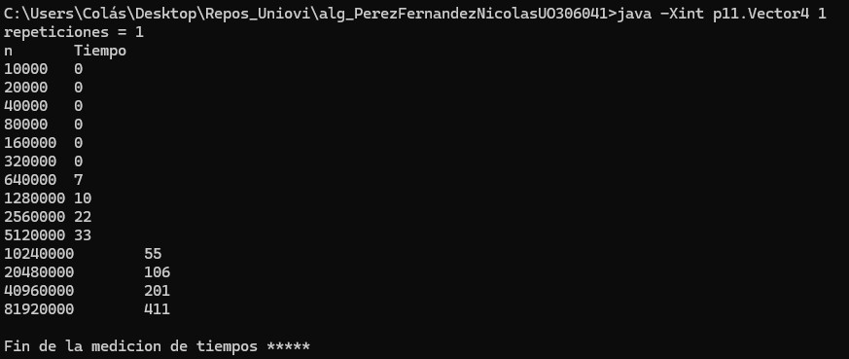

Con parámetro 10:
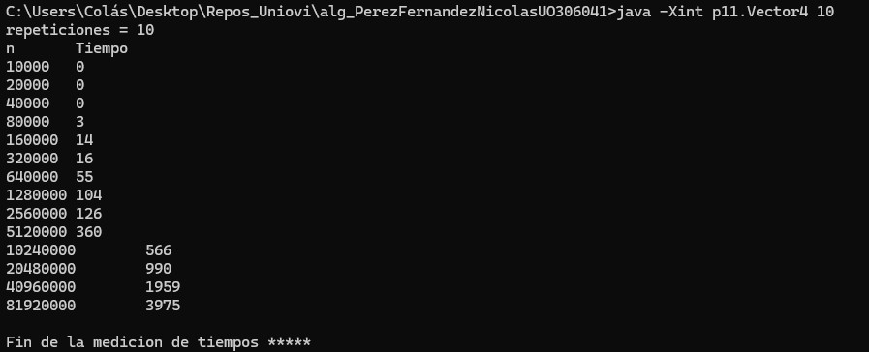

Con parámetro 100:
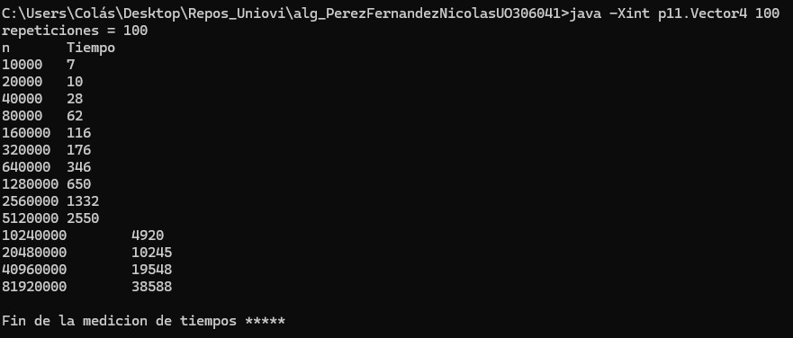

Hasta aquí el tiempo era razonable, a partir de aquí la medición se dispara, como podemos ver con 1000 o 10000.
Con parámetro 1000:
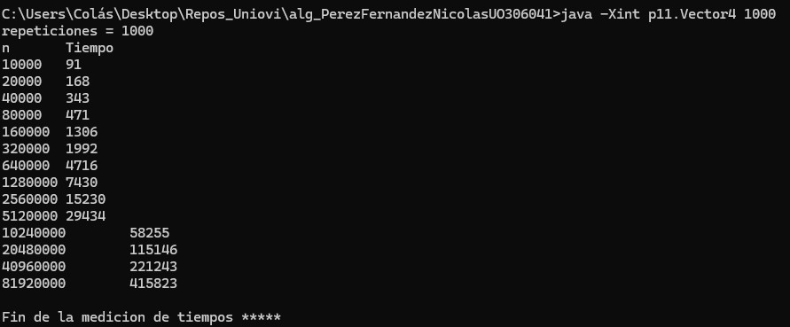

Y por último 10000, en la que el tiempo alcanza la hora y media en el último paso:
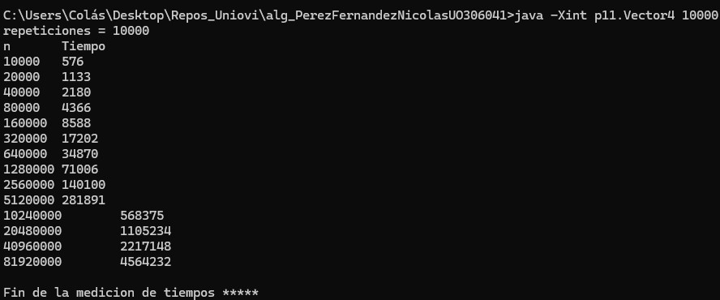
Pregunta 3: ¿Qué pasa con el tiempo si el tamaño del problema se multiplica por 2?: Depende directamente de la complejidad del algoritmo, por ejemplo, en Tsuma, Tmaximo y Tcoincidencias2 (O(n)) el tiempo se duplica. Por otro lado, en Tcoincidencias1 (O(n²)) el tiempo se cuadriplica.

Pregunta 4: ¿Qué pasa con el tiempo si el tamaño del problema se multiplica por otro k que no sea 2? (Pruebe, por ejemplo, para k=3 y k=4 y compruebe los tiempos obtenidos.) Pues de manera similar al caso anterior, en caso de O(n) el tiempo sería 3 (k = 3) o
4 veces mayor (k = 4) y en el caso de O(n²) el tiempo seria inclusive 9 o 16 veces mayor.
Pregunta 5: ¿Razone si los tiempos obtenidos son los que se esperaban de la complejidad lineal O(n)?
En un algoritmo de complejidad O(n), el tiempo de ejecución sigue la función T(n)= c⋅n (donde c es una constante que depende de la velocidad del procesador y del flag.
Tras programar Vector5.java, Vector6.java y Vector7.java hemos obtenido las siguientes gráficas.
Primero con la comparación de Tsuma(250) y Tmaximo(250):

n | Tsuma | Tmaximo
10000 | 16 | 21
20000 | 39 | 37
40000 | 60 | 74
80000 | 147 | 150
160000 | 250 | 270
320000 | 495 | 533
640000 | 892 | 1069
1280000 | 1850 | 2156
2560000 | 3830 | 4299
5120000 | 7347 | 8740
10240000 | 14574 | 17289
20480000 | 28653 | 34558
40960000 | 56621 | 69259
81920000 | 103941 | 141083

En este caso podemos ver que los tiempos con el parámetro 250 son bastante similares, ya que ambas son O(n) al ser la Tmaximo más cara computacionalmente que Tsuma se debe la diferencia leve de tiempo, pero no es nada sustancial. En cambio, se espera una diferencia mayor en O(n²).
A continuación, vemos la diferencia Tcomparacion1(1) y Tcomparacion2(1):

n (fdT > 5min) | Tcoincidencias1 | Tcoincidencias2
10000 | 584 | 0
20000 | 2222 | 0
40000 | 9114 | 0
80000 | 35325 | 0
160000 | 140751 | 0
320000 | 561340 | 0
640000 | fdT | 15
1280000 | fdT | 16
2560000 | fdT | 32
5120000 | fdT | 46
10240000 | fdT | 95
20480000 | fdT | 189
40960000 | fdT | 331
81920000 | fdT | 679

En el caso anterior vemos que la diferencia es mucho mayor debido a la diferencia de complejidad del algoritmo ya que Tcoindicencias2 es O(n) y Tcoincidencias1 es O(n²). Para dar un poco más de margen se establece de umbral 5 minutos, pero vemos que ni siquiera llega a la mitad y ya sobrepasa este umbral con solo 1 de parámetro, de hecho, si se hacen cálculos se ve que tardaría en acabar el último n más de 500 años.

Indique las características principales (procesador, memoria) del ordenador donde se han medido tiempos.
Características de mi PC:
- Procesador: AMD Ryzen 7 7800X3D 8-Core Processor @ 4.20 GHz
- Memoria RAM: 32,0 GB

PRACTICA P12

SE LE PIDE: Tras medir los tiempos, rellenar la tabla:

n | TBucle1 | TBucle2 | TBucle3 | TBucle4
100 | 0 | 0 | 1 | 0
200 | 0 | 0 | 4 | 12
400 | 0 | 3 | 15 | 45
800 | 0 | 16 | 65 | 379
1600 | 0 | 51 | 267 | 2803
3200 | 0 | 229 | 1117 | 22497
6400 | 1 | 933 | 4723 | 179185
12800 | 1 | 4154 | 20201 | Fdt
25600 | 3 | 18922 | 82773 | Fdt
51200 | 7 | 73948 | 348930 | Fdt

Razone si los diferentes tiempos obtenidos concuerdan con lo esperado, según la complejidad temporal de los cuatro casos.

SE LE PIDE: Implementar tres nuevas clases Bucle5, Bucle6 y Bucle7, que simulen algoritmos iterativos con una complejidad O(n² log n²), O(n³ log n) y O(n⁴) respectivamente. Tras implementar las clases, mida sus tiempos de ejecución y rellene la tabla:

Hacemos que partan desde 5:

n | TBucle5 | TBucle6 | TBucle7
5 | 1 | 0 | 0
10 | 0 | 0 | 0
20 | 1 | 0 | 0
40 | 0 | 1 | 0
80 | 0 | 4 | 12
160 | 3 | 25 | 134
320 | 16 | 205 | 1867

Razone si los diferentes tiempos obtenidos concuerdan con lo esperado, según la complejidad temporal de los tres casos.

SE LE PIDE: Tras medir los tiempos, rellenar la tabla:

n | TBucle1 | TBucle2 | t1/t2
100 | 0 | 0 | 0
200 | 0 | 0 | 0
400 | 0 | 3 | 0
800 | 0 | 16 | 0
1600 | 0 | 51 | 0
3200 | 0 | 229 | 0
6400 | 1 | 933 | 0,001071811
12800 | 1 | 4154 | 0,000240732
25600 | 3 | 18922 | 0,000158546
51200 | 7 | 73948 | 9,46611E-05

Razone si los diferentes tiempos y su cociente concuerda con lo esperado. SE LE PIDE: Tras medir los tiempos, rellenar la tabla:
n | TBucle3 | TBucle2 | t3/t2
100 | 1 | 0 | 0
200 | 4 | 0 | 0
400 | 15 | 3 | 5
800 | 65 | 16 | 4,0625
1600 | 267 | 51 | 5,235294118
3200 | 1117 | 229 | 4,877729258
6400 | 4723 | 933 | 5,062165059
12800 | 20201 | 4154 | 4,863023592
25600 | 82773 | 18922 | 4,374431878
51200 | 348930 | 73948 | 4,718586033

CASO3: MISMO ALGORITMO EN ENTORNOS DE DESARROLLO y/o EJECUCIÓN DIFERENTES

Para finalizar, vamos a implementar el mismo algoritmo en dos entornos diferentes con el objetivo de comparar, para ese algoritmo, dichos entornos (Bucle4.py y Bucle4.java).
Posteriormente, mediremos los tiempos en Python y Java SIN
OPTIMIZACIÓN. El cociente de tiempos para los mismos tamaños del problema oscilará alrededor de un valor (constante que relaciona ambos entornos). Si esta constante es menor a 1, es tanto mejor el que hemos puesto en el numerador y si es mayor que 1, es tanto mejor el que hemos puesto en el denominador

SE LE PIDE: Tras medir los tiempos, rellenar la tabla:

n | Bucle4.py | Bucle4.java | Tpy/Tjava
100 | 3 | 0 | 0
200 | 22 | 12 | 1,833333333
400 | 177 | 45 | 3,933333333
800 | 1473 | 379 | 3,886543536
1600 | 12601 | 2803 | 4,495540492
3200 | 133328 | 22497 | 5,926479086
6400 | 1136672 | 179185 | 6,343566705

PRACTICA P2

EJERCICIO 1: algoritmo burbuja

n | t ordenado | t inverso | t aleatorio
10000 | 423 | 1096 | 889
20000 | 1680 | 4374 | 3430
40000 | 6675 | 17418 | 13867
80000 | 26847 | 70587 | 55167
160000 | 107794 | 279205 | 220076
Razone si los diferentes tiempos y su cociente concuerda con lo esperado.
Sí los datos obtenidos concuerdan con lo esperado ya que la complejidad del algoritmo es O(n²), al duplicar el tamaño del vector de entrada (2n) el número de operación debe multiplicarse por 2² = 4. Por tanto, cuadra ya que siempre el valor siguiente esta en torno a 4 veces el anterior.

En cuanto a los diferentes tiempos para un mismo valor de, también concuerdan con lo esperado. Aunque el algoritmo realiza las mismas comparaciones, el número de intercambios en memoria varía drásticamente. Por tanto, cuadra perfectamente que el caso ordenado sea el más rápido (no hace intercambios), el caso inverso sea el más lento (hace el máximo de intercambios) y el caso aleatorio se quede en un tiempo intermedio.

EJERCICIO 2: algoritmo selección

SE LE PIDE: Tras medir los tiempos, rellenar la tabla con el algoritmo de Selección:

n | t ordenado | t inverso | t aleatorio
10000 | 401 | 350 | 394
20000 | 1563 | 1418 | 1544
40000 | 6239 | 5634 | 6162
80000 | 24807 | 22575 | 24683
160000 | 100064 | 86102 | 99005
Razone si los diferentes tiempos y su cociente concuerda con lo esperado.
Sí, los datos obtenidos concuerdan con lo esperado ya que la complejidad del algoritmo de Selección es O(n²). Al duplicar el tamaño del vector de entrada (), el número de operaciones debe multiplicarse por 2² = 4. Por tanto, cuadra, ya que al dividir el tiempo de un valor de entre el anterior, el resultado está siempre en torno a 4.

En cuanto a los diferentes tiempos para un mismo valor de, también concuerdan con lo esperado. El algoritmo de Selección siempre realiza el mismo número de comparaciones sin importar cómo estén colocados los datos inicialmente. Por tanto, cuadra perfectamente que los tiempos en las columnas de ordenado, inverso y aleatorio sean prácticamente idénticos.

EJERCICIO 3: algoritmo inserción
SE LE PIDE: Tras medir los tiempos, rellenar la tabla con el algoritmo de Inserción:

n | t ordenado | t inverso | t aleatorio
10000 | 0 | 682 | 338
20000 | 0 | 2714 | 1370
40000 | 0 | 10869 | 5436
80000 | 1 | 43354 | 21683
160000 | 3 | 174148 | 86085
Razone si los diferentes tiempos y su cociente concuerda con lo esperado.
Sí, los datos obtenidos concuerdan con lo esperado ya que la complejidad del algoritmo de Inserción en sus casos medio y peor es O(n²). Al duplicar el tamaño del vector de entrada (), el número de operaciones debe multiplicarse por 2² = 4. Por tanto, cuadra, ya que al dividir los tiempos de las columnas "inverso" y "aleatorio" de un valor de entre el anterior, el resultado está siempre en torno a 4.

En cuanto a los diferentes tiempos para un mismo valor de O(n), también concuerdan con lo esperado, ya que la Inserción es extremadamente sensible al orden inicial. Por tanto, cuadra perfectamente que el caso ordenado registre tiempos casi nulos (baja su complejidad a al no tener que hacer ningún desplazamiento), el caso inverso sea el más lento (es el peor caso y hace todos los desplazamientos posibles) y el aleatorio se quede en un tiempo intermedio, tardando aproximadamente la mitad que el inverso.

EJERCICIO 4: algoritmo rápido
SE LE PIDE: Tras medir los tiempos, rellenar la tabla con el algoritmo de QuickSort:

n | t ordenado | t inverso | t aleatorio
10000 | 3 | 3 | 3
20000 | 5 | 6 | 8
40000 | 11 | 13 | 17
80000 | 23 | 25 | 36
160000 | 48 | 53 | 82
Razone si los diferentes tiempos y su cociente concuerda con lo esperado.
Sí, los datos obtenidos concuerdan con lo esperado ya que la complejidad teórica del método Rápido (caso medio y mejor) es O(n log n). Al duplicar el tamaño del vector de entrada (2n), el tiempo de ejecución no se cuadruplica, sino que crece multiplicándose por un factor ligeramente superior a 2. Por tanto, cuadra, ya que al dividir el tiempo de un valor de entre el anterior en la tabla, el resultado se sitúa de forma constante en torno a
2.1 o 2.2, confirmando su eficiencia logarítmica.
En cuanto a los diferentes tiempos para un mismo valor de n, también concuerdan con la implementación del algoritmo. Al escoger el pivote en la posición central del vector (como hace el código de la práctica), se evita caer en el peor caso O(n²). Por tanto, cuadra perfectamente que los tiempos sean bajísimos en las tres columnas y que el caso aleatorio sea ligeramente más lento que el ordenado o inverso, ya que los vectores desordenados obligan al algoritmo a realizar un mayor número de intercambios (swaps) en la memoria.

EJERCICIO 5: algoritmo rápidoBajos vs inserciónBajos

TABLA 5= RÁPIDO vs. INSERCIÓN PARA TIEMPOS BAJOS
(tiempos en milisegundos y SIN_OPTIMIZACIÓN y para caso ALEATORIO)

n | t rapido | t insercion | t rapido/t insercion
10 | 127 | 149 | 0,852348993
15 | 211 | 239 | 0,882845188
20 | 287 | 307 | 0,93485342
25 | 420 | 399 | 1,052631579
30 | 503 | 517 | 0,972920696
35 | 625 | 586 | 1,066552901
40 | 695 | 705 | 0,985815603
45 | 793 | 845 | 0,938461538
50 | 926 | 962 | 0,962577963
55 | 1025 | 1175 | 0,872340426
60 | 1157 | 1291 | 0,896204493
65 | 1271 | 1312 | 0,96875
70 | 1393 | 1461 | 0,953456537
75 | 1534 | 1567 | 0,978940651
80 | 1716 | 1747 | 0,982255295
85 | 1800 | 1796 | 1,002227171
90 | 1941 | 1932 | 1,004658385
95 | 2035 | 2036 | 0,999508841
100 | 2210 | 2202 | 1,003633061

Con la tabla solicitada no se obtiene un resultado muy claro, pero para poder responder a la pregunta se hacen pruebas con un mayor
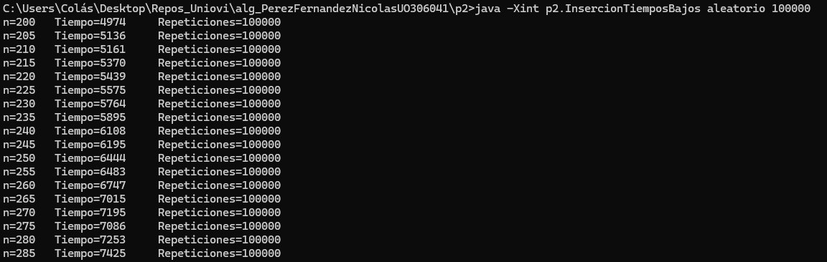
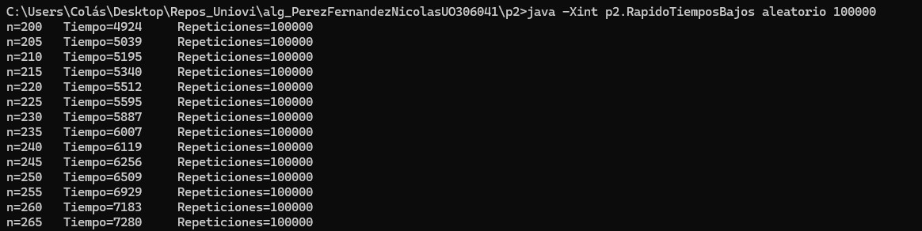

Tras hacer estas pruebas ves que con valores tan bajos la diferencia es mínima y aproximando, el valor en el que puede notarse la diferencia es entre n = 250 y n = 300.

De cara a implementar el algoritmo opcional para tratar de mejorar los tiempos se estableció un umbral a partir del cual el método empieza a utilizar el algoritmo de inserción. Teóricamente debería mejorar el tiempo, pero, quizás por las características del ordenador o por algún error a la hora de la implementación el tiempo no mejora.
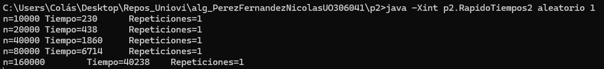

PRACTICA P3

DyV por SUSTRACCIÓN

SE LE PIDE:

Tras analizar la complejidad de las tres clases anteriores, no se le pide hacer sus tablas de tiempos, pero sí razonar si los tiempos coinciden o no la complejidad temporal de cada algoritmo.
Sustracción 1 (O(n)) y Sustracción 2 (O(n²)): Los tiempos reflejan sus complejidades lineal y cuadrática (multiplicándose por 2 y por 4 respectivamente al duplicar n). Sin embargo, la naturaleza de la recursión por sustracción hace que la profundidad de la pila de llamadas sea igual a n. Esto provoca que ambas clases aborten prematuramente (StackOverflow) para valores pequeños (en torno a n = 8000), impidiendo procesar entradas grandes.

Sustracción 3 (O(2^{n})): Los tiempos confirman su naturaleza exponencial. El algoritmo se vuelve intratable casi de inmediato; con solo sumar 1 o 2 unidades al valor de n, el tiempo se multiplica por 2 de forma agresiva, haciendo imposible superar valores de n = 40 o
n = 50 en tiempos de ejecución razonables.

Contestar:
¿para qué valor de n dejan de dar tiempo (abortan) las clases Sustracción1 y Sustracción2? ¿por qué sucede eso?
Las clases Sustracción 1 y Sustracción 2 dejan de dar tiempos (abortan) normalmente cuando supera valores justo después de 8000.
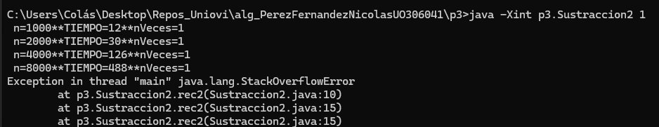
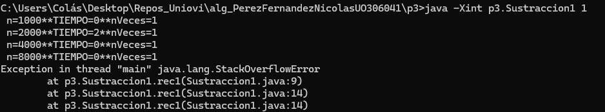

Esto ocurre porque se desborda la pila y se lanza StackOverflowError. Al ser algoritmos recursivos de sustracción simple (n-1), cada llamada genera un nuevo marco en la pila de ejecución.

Calcular: ¿cuántos años tardaría en finalizar la ejecución Sustracción3 para n=80? Razonar la respuesta.
El algoritmo en Sustracción 3 tiene una complejidad de O(n²) debido a que realiza dos llamadas recursivas por cada unidad que se resta a n.
- Razonamiento: El número total de llamadas es aproximadamente 2^{n}. Para n = 80, tenemos 2⁸⁰ operaciones.
- Cálculo:
  - Operaciones: 1,2089 * 10²⁴.
  - En años serian aproximadamente 38.000.000 de años
- Conclusión: Es un algoritmo intratable para valores de superiores a 40-50.

Implementar una clase Sustracción4.java con una complejidad O(n3) (con su pertinente toma de tiempos) y después rellenar una tabla en la que se muestre el tiempo (en milisg.) para n=100, 200, 400, 800, … (hasta FdT).

n | Sust4 t(ms)
100 | 254
200 | 510
300 | 773
400 | 1029
500 | 1279
600 | 1552
700 | 1801
800 | fdt
900 | fdt

Implementar una clase Sustracción5.java con una complejidad O(3n/2) (con su pertinente toma de tiempos) y después rellenar una tabla en la que se muestre el tiempo (en milisg.) para n=30, 32, 34, 36, … (hasta FdT).

n | Sust5 t(ms)
30 | 2246
32 | 2402
34 | 2554
36 | 2704
38 | 2873
40 | 2997
42 | fdt
44 | fdt
46 | fdt
48 | fdt
50 | fdt

Calcular: ¿cuántos años tardaría en finalizar la ejecución Sustracción5 para n=80? Razonar la respuesta.
En este caso la complejidad es de O(3^{n/2}), por tanto:
- Con n = 80, 3^{80/2} = 3⁴⁰ que es más o menos 1,2157 * 10¹⁹
- Por tanto, en años seria más o menos 385,5 años

DyV por división:

SE LE PIDE:

Tras analizar la complejidad de las tres clases anteriores, no se le pide hacer sus tablas de tiempos, pero sí razonar si los tiempos coinciden o no la complejidad temporal de cada algoritmo.
División 1 (O(n)) y División 3 (O(n)): Ambas clases demuestran un comportamiento puramente lineal. Al duplicar el tamaño de la entrada (2n), el tiempo de ejecución empírico se multiplica por un factor muy cercano a 2. Al ser recursividad por división, la profundidad de la pila es logarítmica, lo que explica por qué estas clases no abortan y son capaces de procesar valores gigantescos (hasta n = 1.024.000.000) en fracciones de segundo.
División 2 (O(n log n)): Los tiempos observados concuerdan con la complejidad. Al duplicar el tamaño del problema, el tiempo no se cuadruplica (como pasaría en un O(n²)), sino que crece multiplicándose por un factor ligeramente superior a 2 (aprox. 2.1 o 2.2). Esto permite procesar volúmenes masivos de datos manteniendo una eficiencia altísima, de nuevo, sin desbordar la pila del sistema gracias a la división del problema.

Implementar una clase Division4.java con una complejidad O(n2) (con a<bk) y la pertinente toma de tiempos. Después rellenar una tabla en la que se muestre el tiempo (en milisg.) para n=1000, 2000, 4000, 8000, … (hasta FdT).

n | Div4 t(ms)
1000 | 14
2000 | 42
4000 | 169
8000 | 643
16000 | 2593
32000 | 10343
64000 | 41095

Implementar una clase Division5.java con una complejidad O(n2) (con a>bk) y la pertinente toma de tiempos. Después rellenar una tabla en la que se muestre el tiempo (en milisg.) para n=1000, 2000, 4000, 8000, … (hasta FdT).

n | Div5 t(ms)
1000 | 31
2000 | 88
4000 | 345
8000 | 1344
16000 | 5403
32000 | 21794

Dos ejemplos básicos:
SE LE PIDE:

Tras analizar la complejidad de los diversos algoritmos que hay dentro de las dos clases, ejecutarlas y tras poner en una tabla los tiempos obtenidos, comparar la eficiencia de cada algoritmo.

Para VectorSuma.java:

Método | Algoritmo | t | Complejidad
Método 1 (sum1) | Iterativo | 532ns | O(n)
Método 2 (sum2) | Recursivo (Sustracción) | 1211ns | O(n)
Método 3 (sum3) | Recursivo (División) | 2852ns | O(n)
La recursividad (Métodos 2 y 3) introduce penalizaciones graves de tiempo y recursos debido a la gestión de la pila de llamadas. Para un problema elemental como sumar o recorrer todos los elementos de un array, la solución iterativa siempre será la más eficiente en la práctica. El diseño Divide y Vencerás (Método 3) solo justifica su sobrecoste temporal cuando consigue bajar la complejidad teórica del problema (por ejemplo, pasando de un O(n²) a un O(n log n). Por tanto, en problemas a gran escala si estaría justificado el uso de DyV.
Para Fibonacci.java

Método | Algoritmo | Tiempo | Complejidad
Método 1 | Iterativo | 374 ns | O(n)
Método 2 | Iterativo alternativo | 539 ns | O(n)
Método 3 | Ecuación matricial | 462 ns | O(n) u O(log n)
Método 4 | Recursivo puro (DyV) | 3.335 ms | O(2^n)

Practica DyV

PRIMERA PARTE

Resolver el problema mediante un algoritmo trivial con una clase p3p.PuntosTrivial.java, que calcule la solución calculando la distancia entre todo par de puntos diferentes, para así saber al final el par de puntos buscado y su distancia mínima.

Ejecutar la clase metiendo como parámetro cada uno de los nombres de los ficheros aportados, para comprobar el buen funcionamiento del algoritmo implementado:

n | tTrivial
1000 | 23
2000 | 95
4000 | 337
8000 | 1340
16000 | 5279
32000 | 21115
64000 | 77690

SEGUNDA PARTE

Resolver el problema mediante un algoritmo trivial con una clase p3p.PuntosDyV.java, que calcule la solución calculando la distancia entre todo par de puntos diferentes, para así saber al final el par de puntos buscado y su distancia mínima.
Ejecutar la clase metiendo como parámetro cada uno de los nombres de los ficheros aportados, para comprobar el buen funcionamiento del algoritmo implementado:

n | tDyV
1000 | 1
2000 | 1
4000 | 4
8000 | 6
16000 | 14
32000 | 28
64000 | 56

Práctica P4

JAVA

Razone convenientemente la complejidad temporal del algoritmo implementado en ColoreoGrafo.java

La complejidad teórica en el peor de los casos es O(V + E) siendo V los vértices del grafo y E las aristas (“edges”). Sin embargo, dado que los grafos generados para esta práctica (cuadrículas) tienen una densidad de aristas limitada (cada nodo tiene un máximo de unos 8 vecinos), el número de aristas es directamente proporcional al número de vértices O(V). Por lo tanto, la complejidad asintótica práctica del algoritmo se comporta de forma lineal O(n) respecto al tamaño del problema.

Razone: ¿siguen la complejidad calculada los tiempos de la tabla?

Sí, los tiempos obtenidos empíricamente en la tabla confirman de manera clara la complejidad teórica lineal que calculamos previamente. De hecho, si lo graficásemos veríamos una línea recta que crece de forma lineal.

reps | n | t Coloreado.java (ms) | t Coloreado.py (ms)
1000 | 4 | 2 | 2
 | 8 | 1 | 3
 | 16 | 5 | 8
 | 32 | 10 | 18
 | 64 | 9 | 42
 | 128 | 17 | 80
 | 256 | 26 | 178
 | 512 | 54 | 340
 | 1024 | 100 | 761
 | 2048 | 293 | 1555
 | 4096 | 658 | 3250
 | 8192 | 1368 | 6514
 | 16384 | 3194 | 14269
 | 32768 | 6218 | 32355
 | 65536 | 13533 | 64418

PYTHON

Razone convenientemente la complejidad temporal del algoritmo implementado en coloreo_grafo.py

La complejidad teórica en el peor de los casos es O(V + E) siendo V los vértices del grafo y E las aristas (“edges”). Sin embargo, dado que los grafos generados para esta práctica (cuadrículas) tienen una densidad de aristas limitada (cada nodo tiene un máximo de unos 8 vecinos), el número de aristas es directamente proporcional al número de vértices O(V). Por lo tanto, la complejidad asintótica práctica del algoritmo se comporta de forma lineal O(n) respecto al tamaño del problema.

Razone: ¿siguen la complejidad calculada los tiempos de la tabla?

Sí, los tiempos obtenidos empíricamente en la tabla confirman de manera clara la complejidad teórica lineal que calculamos previamente. De hecho, si lo graficásemos veríamos una línea recta que crece de forma lineal.

Práctica P5

Descripción del problema

El problema del ferry consiste en distribuir un conjunto de vehículos entre los dos carriles (babor y estribor) de un barco, ambos de igual longitud, con el objetivo de
maximizar el número de vehículos embarcados. Cada vehículo tiene una longitud determinada y los dos carriles del ferry tienen la misma capacidad máxima. El problema requiere decidir, para cada vehículo, si va en babor o en estribor (o no embarca), garantizando que la suma de longitudes de cada carril no supere la longitud del barco.
Se trata de un problema de optimización combinatoria que se resuelve de forma eficiente mediante programación dinámica, evitando la exploración exhaustiva de todas las combinaciones posibles (2ⁿ en fuerza bruta) mediante la reutilización de subproblemas ya resueltos.

Definición del estado

SE LE PIDE: Definir el estado de la tabla de programación dinámica empleada en el algoritmo.
El estado se define mediante una matriz booleana dp[i][l], donde:
dp[i][l] = true indica que es posible haber considerado los primeros i vehículos con exactamente l metros acumulados en el carril de babor y (sumatorio[i] − l) metros en el carril de estribor, cumpliendo que ambas longitudes no superan la capacidad del carril del barco.
En el código de Ferry.java, esta definición se implementa directamente:
private boolean[][] dp; // dp[i][l] = true si es alcanzable el estado (i vehículos, l metros en babor)
private int[] sumatorio; // suma acumulada de longitudes: sumatorio[i] = sum(vehiculo 1..i)
Los índices de la tabla son:
• i ∈ [0, n]: número de vehículos considerados hasta el momento (0 = ninguno).
• l ∈ [0, longitudCarril]: metros asignados al carril de babor.
El estado inicial es dp[0][0] = true: con cero vehículos y cero metros en babor, el estado siempre es alcanzable.

Relación de recurrencia

SE LE PIDE: Describir la relación de recurrencia que rellena la tabla de DP.
Para cada vehículo i (de 1 a n) y para cada longitud de babor l alcanzable en el estado anterior dp[i-1][l] = true, se contemplan dos opciones:
1. Meter el vehículo i en babor: si l + longitud[i] ≤ longitudCarril → dp[i][l + longitud[i]] = true
2. Meter el vehículo i en estribor: si sumatorio[i] − l ≤ longitudCarril → dp[i][l] = true
La implementación en Ferry.java recorre la tabla de abajo hacia arriba (bottom-up):
for (int i = 1; i <= vehicles.size(); i++) {
for (int l = boatLength; l >= 0; l--) {
if (!dp[i-1][l]) continue;
// Opción 1: babor
if (l + vehicles.get(i-1) <= boatLength)
dp[i][l + vehicles.get(i-1)] = true;
// Opción 2: estribor
if (sumatorio[i] - l <= boatLength)
dp[i][l] = true;
}
}
Nótese que el bucle interior recorre l de mayor a menor para evitar que los estados recién marcados en la fila i contaminen la exploración de esa misma fila. El número máximo de vehículos se extrae buscando la fila más alta de la tabla con algún valor true.

Complejidad

SE LE PIDE: Razonar la complejidad temporal y espacial del algoritmo.
Complejidad temporal: El algoritmo rellena una tabla de dimensiones (n+1) × (L+1), donde n es el número de vehículos y L es la longitud del carril. Para cada celda se realizan un número constante de operaciones, por lo que la complejidad temporal es:
O(n · L)
Este coste es pseudopolinomial: depende del valor numérico de L, no del número de bits para representarlo. Para los casos de prueba del enunciado (L ≤ 50, n ≤ 25), el coste es completamente manejable.
Complejidad espacial: La tabla dp ocupa O(n · L) celdas booleanas. Adicionalmente, el array de sumatorios ocupa O(n). En total, el espacio es O(n · L).
Comparación con fuerza bruta: Una solución de fuerza bruta que explorase todas las asignaciones posibles tendría complejidad O(2ⁿ), haciendo inviable su uso para n grandes. La programación dinámica reduce drásticamente este coste a un producto que crece linealmente en cada dimensión.

Implementación

SE LE PIDE: Describir las clases implementadas y verificar el correcto funcionamiento del algoritmo contra los casos de prueba.
El proyecto Maven en p5/alg_ferry/Algoritmo_Ferry/ contiene las siguientes clases:

Clase | Responsabilidad
Ferry.java | Clase principal. Implementa el algoritmo DP (algoritmoFerry()), el cálculo de sumas prefijas, la extracción del máximo de vehículos y la reconstrucción del camino (printPossibleAssignation()).
App.java | Punto de entrada. Carga el fichero de prueba (por defecto test02.txt) mediante LectorFicheros y ejecuta ferry.run().
LectorFicheros.java | Utillería de lectura. Parsea ficheros de texto con formato: primera línea = longitud del carril, segunda línea = longitudes de vehículos separadas por espacios. Devuelve un objeto DatosFerry.
FerryTests.java | Suite JUnit con 8 tests (test00 a test07). Cada test carga su fichero, construye el Ferry, llama a run() y verifica con assertEquals() que el número máximo de vehículos coincide con el esperado en resultados.txt.

Un detalle de diseño relevante es el uso del tipo record Step (introducido en Java 16) para registrar cada paso de la asignación durante la reconstrucción del camino. El record almacena el estado anterior, el estado actual, el número de vehículo y el carril destino ("babor" o "estribor"), lo que hace el código de reconstrucción muy legible.

Conclusión

El algoritmo de programación dinámica resuelve el problema del ferry de forma óptima y eficiente. La clave está en la definición del estado dp[i][l] que condensa en una sola tabla todas las posibles combinaciones de asignación, y en la relación de recurrencia que distingue entre colocar el vehículo en babor o estribor. La complejidad O(n · L) es pseudopolinomial y completamente manejable para los tamaños de instancia del enunciado.
La implementación en Ferry.java refleja fielmente esta estructura: el bucle doble de relleno, el precálculo de sumas prefijas para calcular la carga de estribor en O(1), y la reconstrucción recursiva del camino con el tipo record Step. Los 8 tests JUnit verifican el correcto funcionamiento sobre todos los casos de prueba aportados.

Práctica P6

TIEMPOS DEL ALGORITMO DE LOS CONTENEDORES

Complejidad del algoritmo

El algoritmo resuelve el problema de distribuir n objetos en el menor número posible de contenedores de capacidad C mediante backtracking.

Complejidad temporal: O(n!) en el peor caso. Para cada objeto se prueba insertarlo en cada uno de los contenedores ya abiertos o en uno nuevo, lo que en el peor caso genera un árbol de decisión cuyo número de nodos crece factorialmente con n.

Complejidad espacial: O(n²), ya que la pila de recursión tiene profundidad n y en cada nivel se pueden almacenar hasta n contenedores.

El rendimiento real mejora considerablemente gracias a dos optimizaciones clave: la ordenación descendente del conjunto de objetos, que coloca primero los más grandes y permite encontrar buenas soluciones rápidamente, y la poda por cota (contenedores.size() >= mejorK), que descarta cualquier rama del árbol que ya haya superado el número de contenedores de la mejor solución encontrada hasta el momento. Ambas estrategias reducen drásticamente el espacio de búsqueda en la práctica.

reps | Archivo | t (ms)
100000 | test00.txt | 271
 | test01.txt | 188
 | test02.txt | 253
 | test03.txt | 192
 | test04.txt | 392
 | test05.txt | 456
 | test06.txt | 222
 | test07.txt | 245
 | test08.txt | fdt
 | test09.txt | fdt

Práctica P7

Descripción del problema y punto de partida

Esta práctica retoma el problema de empaquetado en contenedores (bin packing) trabajado en P6: dado un conjunto de objetos con sus tamaños y una capacidad de contenedor, encontrar el número mínimo de contenedores necesarios para almacenarlos todos. El algoritmo de P6 lo resolvía mediante backtracking puro con una poda simple (cortar si el número de contenedores abiertos ya iguala la mejor solución conocida). En P7 se mejora la poda mediante una cota inferior (lower bound) que permite descartar ramas de forma más anticipada y agresiva.
Los casos de prueba son exactamente los mismos 10 ficheros (test00.txt a test09.txt) que en P6, lo que permite una comparación directa de tiempos entre ambos algoritmos.

Heurístico mejorado: poda por cota inferior

SE LE PIDE: Describir el heurístico aplicado y cómo mejora la poda respecto al backtracking puro de P6.
La mejora principal de AlmacenajeContenedoresRyP.java respecto a AlmacenajeContenedores.java de P6 radica en el cálculo de una cota inferior (lower bound) al comienzo de cada llamada recursiva. Esta cota estima el número mínimo de contenedores adicionales que se necesitarán para los objetos aún no asignados, considerando el espacio libre que ya existe en los contenedores abiertos:

// 1. Suma de los tamaños de los objetos pendientes de asignar
int sumaRestante = 0;
for (int i = indexObject; i < conjuntoS.length; i++)
sumaRestante += conjuntoS[i];

// 2. Espacio libre total en los contenedores ya abiertos
int espacioLibre = 0;
for (int i = 0; i < numContenedoresUsados; i++)
espacioLibre += capacidadC - contenedoresActuales[i];

// 3. Volumen que no cabe en el espacio libre disponible
int necesario = Math.max(0, sumaRestante - espacioLibre);

// 4. Mínimo de contenedores nuevos requeridos (techo de la división)
int lowerBound = (necesario + capacidadC - 1) / capacidadC;

// 5. Poda: si incluso en el mejor caso posible no se mejora, se abandona la rama
if (numContenedoresUsados + lowerBound >= mejorK) return;

La fórmula del lowerBound es el techo de (necesario / capacidadC), implementado en Java como (necesario + capacidadC − 1) / capacidadC para evitar importar la función Math.ceil(). Este valor indica cuántos contenedores vacíos serían necesarios en el mejor caso posible para los objetos restantes. Si incluso en ese escenario óptimo el total de contenedores no mejora la solución conocida, la rama se abandona sin explorarla.
Nótese que la condición de poda usa >= mejorK (no > mejorK): al ser una minimización, solo tiene sentido continuar si se puede estrictamente mejorar la solución actual, es decir, usar menos contenedores que mejorK.

Diferencias respecto a P6

A continuación se comparan las decisiones de diseño más relevantes entre ambas implementaciones:

Condición de poda | P6 — Backtracking puro | P7 — Backtracking + Lower Bound
Poda 1: contenedores  abiertos >= mejorK | contenedores.size() >= mejorK  → corta la rama | numContenedoresUsados + lowerBound >= mejorK  → corta la rama
Poda 2: apertura  de nuevo contenedor | No hay poda adicional;  abre uno nuevo salvo que size() >= mejorK | numContenedoresUsados + 1 < mejorK  → solo abre si tiene sentido
Cota inferior (lower bound) | No existe. La única cota es  la propia mejorK. | lowerBound = ceil((sumaRestante − espacioLibre) / capacidadC)  Estima el mínimo de contenedores extra necesarios.
Efecto sobre el árbol | Poda tarde: solo cuando  ya se ha superado mejorK | Poda anticipada: descarta ramas antes  de explorarlas basándose en el volumen restante.

Otra diferencia estructural relevante es que AlmacenajeContenedoresRyP utiliza campos estáticos en lugar de instancias de objeto (como en P6). Esto elimina la necesidad de pasar la lista de contenedores como parámetro en cada llamada recursiva y también elimina la copia profunda que hacía copiar() en P6; en su lugar, se usa System.arraycopy() sobre el array de asignaciones cuando se encuentra una solución mejor.

Complejidad y análisis práctico

Razone si los tiempos obtenidos concuerdan con la complejidad teórica esperada.
El problema del bin packing es NP-difícil, por lo que cualquier algoritmo exacto tiene complejidad exponencial en el peor caso. El backtracking sin poda explora un árbol con hasta O(n^n) nodos (cada objeto puede ir a cualquiera de los n contenedores posibles). Las podas reducen drásticamente los nodos visitados en la práctica, pero no cambian el peor caso teórico.
La poda de P6 (size >= mejorK) es una poda de cotas superiores: corta cuando ya se ha superado la mejor solución. La poda de P7 añade una cota inferior basada en el volumen: anticipa que incluso en el mejor escenario la rama no puede mejorar la solución. Esto permite cortar ramas mucho más temprano en el árbol, especialmente cuando los objetos son de tamaños similares o la capacidad es ajustada.
reps | Archivo | t (ms)
200000 | test00.txt | 82
 | test01.txt | 90
 | test02.txt | 102
 | test03.txt | 93
 | test04.txt | 142
 | test05.txt | 209
 | test06.txt | 103
 | test07.txt | 109
 | test08.txt | 346
 | test09.txt | 780

Conclusión

La práctica P7 demuestra cómo una poda más informada puede transformar el rendimiento de un algoritmo de backtracking sin alterar su corrección. La cota inferior implementada en AlmacenajeContenedoresRyP es admisible: nunca sobreestima el número de contenedores necesarios, por lo que nunca descarta soluciones óptimas. Al mismo tiempo, es suficientemente ajustada como para eliminar grandes porciones del árbol de búsqueda, especialmente en instancias con muchos objetos.
La fórmula lowerBound = ceil((sumaRestante − espacioLibre) / capacidadC) captura con precisión el volumen de objetos que no cabe en el espacio ya disponible y calcula el mínimo de contenedores nuevos necesarios para acogerlos. Esta información, combinada con la condición numContenedoresUsados + lowerBound >= mejorK, permite podar en el momento en que cualquier solución descendiente de ese nodo no puede superar la solución ya conocida.
Los tiempos de la tabla comparativa (una vez rellenados) deberían confirmar esta mejora, siendo especialmente notable en test08 y test09 donde el espacio de búsqueda es mayor.

